[ POSCO-nnected ]

자율주행 Connected Rc Car 프로젝트

목차

1. 프로젝트 개요
   1. Connected Car 선정 배경 및 기술 현황
   2. 프로젝트 목표
   3. 조원 구성 및 역할
2. 프로젝트 구조
   1. 프로젝트 일정
   2. 프로젝트 전체 구조
   3. 하드웨어 구성 및 제어
   4. 주행 모델 선정 및 훈련
   5. Object detection
   6. Lane detection
   7. Socket기반 Connect 기술
   8. Bluetooth기반 실내 위치 인식 기술
3. 소스코드 설명
   1. RC카 라즈베리 파이 소스 코드
   2. 서버 소스 코드
4. 자율주행
5. 프로젝트 발전 방향
6. 조원 평가
7. 참고자료
8. 프로젝트 개요
   1. Connected Car 선정 배경 및 기술 현황

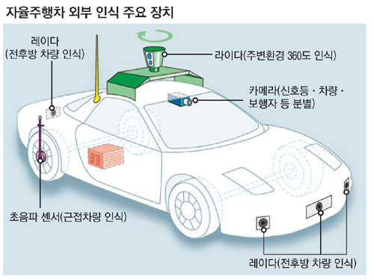

현재 자율주행 차량의 핵심은 ‘안전성’입니다. 기존에 자율주행 차량에서는 차량에 장착된 카메라를 통해서 주변환경을 인식합니다. 학습된 모델을 바탕으로 실시간 사진 정보를 분석해 앞에 차량이 있으면 멈추고, 신호등과 표지판을 인식해 차량을 주행합니다. 여기에 추가적인 안전성을 위해 차량 전면에 레이다와 초음파 센서를 장착해 차량에 부딪침을 최소화 하려고 하고 있습니다. 차량 제일 상단부에는 라이다 센서를 활용해 주변환경을 맵핑합니다. 이는 주변 환경정보를 보다 정확하게 인식하는데 도움을 줍니다. 이렇듯 자율주행에서는 안전한 주행을 위해서 다양한 센서 정보를 활용합니다

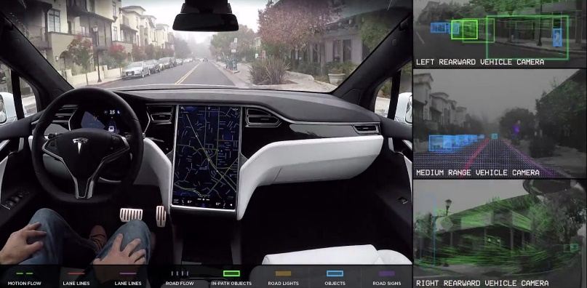

하지만 여기에 차량간 정보를 송수신할 수 있다면 더 강력한 안전성이 갖춰질 수 있습니다. 따라서 기존에 차량에서 엔터테이먼트 요소를 즐기기 위해서 차량간 정보를 송수신했다면 최근에는 차량간 위치 및 영상 정보를 공유하여 보다 정확한 주행을 목표로 하고 있습니다. 이는 차량이 인지할 수 있는 정보의 한계를 해소해주는 역할을 하고 있습니다. 가령 센서가 인지 못하는 사각지대에서의 돌발변수를 최소화 할 수 있습니다. 또한 노면 위의 상태는 기상 및 자연환경에 따라 시시각각 변화하는데 이러한 다양한 돌발변수에도 대응력을 높여 줍니다.

그렇다면 현재 진행되는 기술 상황에 대해서 각 기업들의 사례를 바탕으로 살펴보겠습니다.

커넥티드 카는 이제 스마트홈, 인공지능을 갖춘 자율주행 등 스마트시티의 중요한 연결 및 이동 수단으로 자리매김했다. 관련 기업들의 행보도 이를 뒷받침하는데, 최신 발표된 몇몇 사례를 살펴보자면 다음과 같다.

벤츠는 운전자의 습성과 과거 이력을 토대로 서비스를 제공하는 인포테인먼트 시스템을 선보였다. 차량의 운행시간 및 주변 환경정보를 인식하고, 운전자가 자주 가는 장소 등을 스스로 검색하여 추천하는 등의 서비스를 제공한다. 아우디는 LTE 통신망을 활용하는 ‘아우디 커넥트’를 선보이며, 온라인 게임이나 VoD(Video on Demand)를 차량에서 이용할 수 있다. 또 실시간 교통정보를 수신해 전방의 교통 및 신호상황을 파악하여 최적의 주행 속도를 추천하기도 한다.

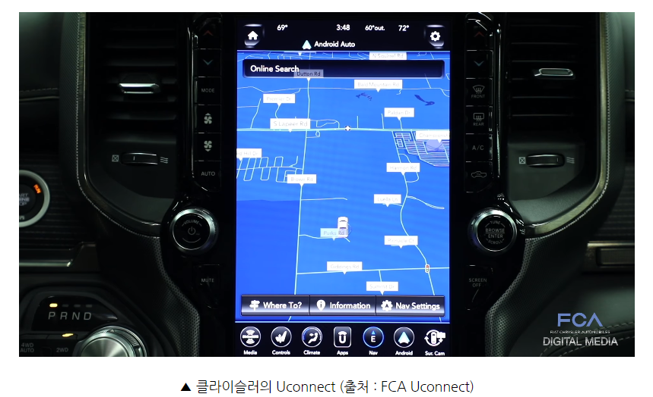

크라이슬러는 자사의 인포테인먼트 시스템인 ‘Uconnect’를 통해 음성인식, 긴급구조신고, 위성 라디오, 이메일 송,수신, 차량 찾기, 스마트폰으로 차량 조작 및 체크 등의 기능을 지원한다. GM은 차량 내 와이파이를 지원하여 탑승자들의 모바일 기기로 무선인터넷을 활용할 수 있다. 또한 차량의 네비게이션 및 각종 프로그램이 항상 연결되어있는 통신망을 통해 자동으로 업데이트 된다.

IT업체들의 도전도 눈에 띈다. 알리바바는 지난’16년 7월에 자체 개발한 운영체제인 윈OS(YunOS)를 탑재하고, 항상 인터넷에 연결될 수 있는 커넥티드 카인 RX5를 출시했다. 구글은 자율주행자동차 분야의 IT업계 선두주자로 자율주행 택시를 선보이고자 하며, 안드로이드 기반의 차량용 시스템을 중장기 사업으로 추진하고 있다. 최근에는 우버의 경쟁사인 리프트(Lyft)와 제휴 및 투자(10억불)를 진행하며 운행 빅데이터 수집을 적극적으로 하고 있다.

아마존은 자사의 음성인식 인공지능인 알렉사와 아마존에코 플랫폼을 포드, 도요타, BMW, 현대차, 폭스바겐 등과 제휴를 통해 차량에 탑재하며 장악해 나가고 있다. 또한, 애플과 바이두의 경우 자사의 핵심 시스템 및 플랫폼을 차량에 탑재하는 형태로 시장 점유를 노리고 있다.

다양한 자동차 및 IT기업들이 커넥티드 카에 대한 투자와 개발이 속도를 내는 만큼 시장 전망도 매우 긍정적입니다. 글로벌 컨설팅업체인 PwC에 따르면, 전 세계 커넥티드 카 패키지 시장규모는 2022년 1,559억불 규모로 2017년(525억불) 대비 연평균 24.3%의 높은 성장률을 나타낼 것으로 전망되고 있다. 커넥티드 카 패키지 시장은 기존에는 네비게이션이나 엔터테인먼트 등 연결성 기반의 서비스가 주류였으나, 앞으로는 자율주행이나 주차 보조 같은 분야의 시장이 크게 확대될 것으로 예측된다.

이처럼 커넥티드 카는 궁극적으로는 자율주행을 위한 기술로 점차 확대 및 융합될 것으로 전망되고 있다. 그에 따라 자율주행자동차나 스마트 카와의 경계가 점점 모호해지고 있기에, 앞으로 ‘커넥티드 카’라고 정의한 시장만을 따로 구분하는 것보다는 같은 시장으로 바라보는 시각이 더 많아질 것이다.

* 1. 프로젝트 목표
* “ 자율 주행 Car들의 안전성과 호환성을 발전시킬 Connected 기술을 개발하자.”

ai 청년 아카데미가 진행되면서 2기의 free run을 시작으로 다양한 RC카 프로젝트가 지속적으로 진행되어 왔다. 하지만 지난 기수 모두 한 대의 Rc카를 구현하는 것에 멈추었으며, 하나의 RC카에 그쳤기 때문에 실제 주행하는 상황에서 다양한 차량간의 안전성과 호환성을 확인하는 것에는 무리가 있었다. 따라서 3대 이상의 RC카의 Connect를 구현하고자 한다.

* + - 자율주행 자동차(Self-driving Car) 프로젝트라는 목적에 맞추어 먼저 Image 인식 기술을 활용하여 Lane을 인식하고 이에 맞추어 주행할 수 있게 구현한다.
    - 여러 대의 RC카를 용이하게 이용하기 위하여 전 기수가 이용한 Donkey Car를 이용하여 진행한다. 지난 기수에서 이용한 차량이 존재하고, 통일성이 있기 때문에 이 차량을 3대 구축하여 자율주행 RC카를 구현한다.
    - 차량 간의 Connection이 되기 위해서는 네트워크나 센서를 통하여 다른 차들의 정보를 받아올 수 있도록 자율주행 차량을 구성한다. 기본적으로 네트워크를 통한 Socket통신을 이용하여 다른 차량들 간의 정보를 받아올 수 있게 한다.
    - 다수의 차량은 인식하여 정보를 받아 이를 구현하기 위해서는 차량 자체의 정보가 존재하여 한다. 위치나 이미지를 통하여 차량 간의 데이터를 주고 받을 수 있도록 구현한다. 위치를 인식하는 방법으로는 beacon과 GPS, 이미지를 통한 간격 확인 등이 존재할 수 있다.
* 위의 세 가지 기술의 통하여 Connected RC Car를 설계하고자 한다.
  1. 조원 구성 및 역할

전국현 : 팀장, 프로젝트 총괄, PPT 제작, 깃허브 분석

김하림 : 비콘을 활용한 위치정보 수집, 소켓연결

박재성 :  기존 프로젝트 소스코드 분석, 운영체제 구축 및 서버연결

이준호 : RC카 조립 및 설계, 부품 구매, 학습 데이터 수집, 최종발표

전소윤 : YOLO설치 및 활용, 오픈소스 분석, 필요물품 구매

1. 프로젝트 구조
   1. 프로젝트 일정

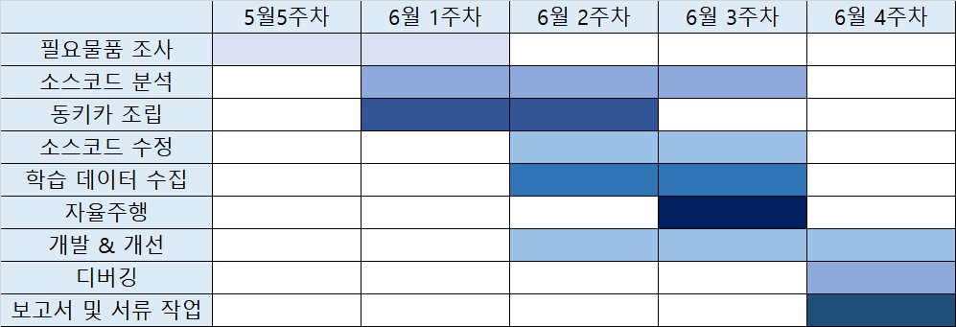

* 1. 프로젝트 전체 구조

1. Connection 구조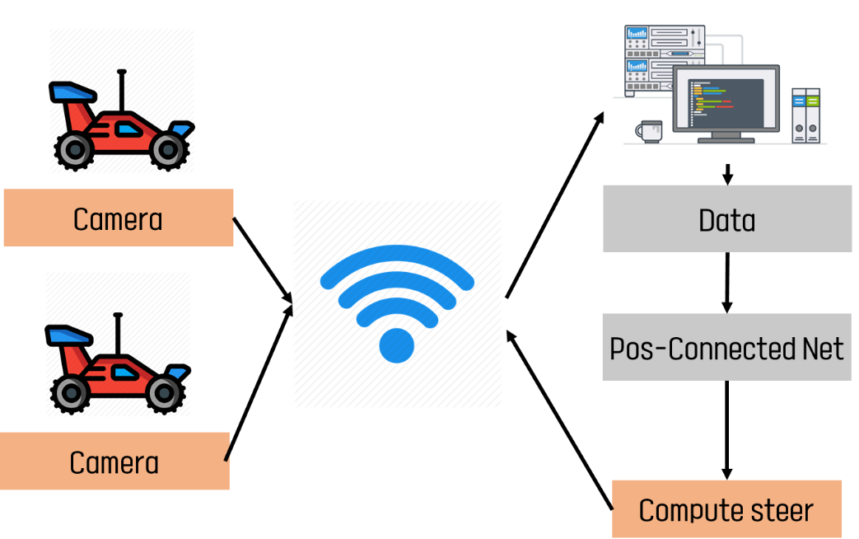
2. 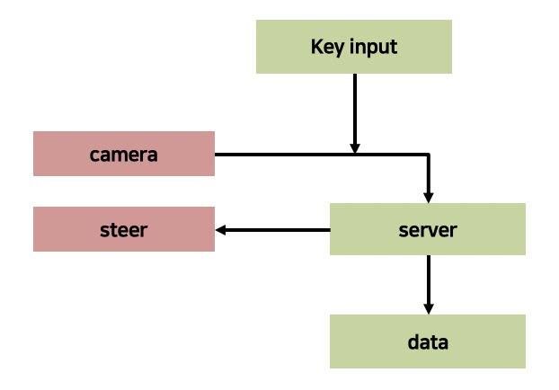트레이닝 데이터 수집

- 수동으로 key input 값을 조정하여 Supervised Learning 과정에 필요한 데이터를 수집한다. 저장되는 데이터는 Pi camera로부터 만들어진 초당 20 frame의 이미지를 이용하여 라즈베리 파이에서 서버로 전송한다. 이 때의 ROI는 120*320의 이미지를 opencv를 이용하여 grayscale 1채널로 변환 후 사용한다. 이미지는 key input(left, right, forword)와 함께 이진화 되어 npz로 저장된다.

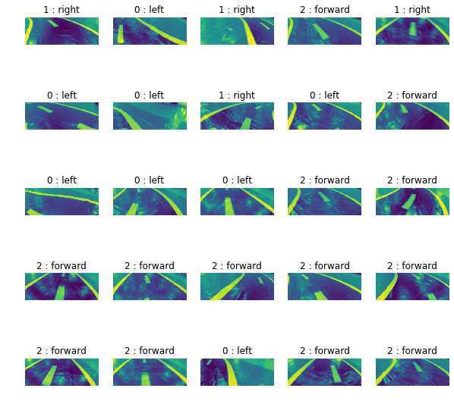.

* 1. 하드웨어 구성 및 제어
     + 1. RC 카 구성

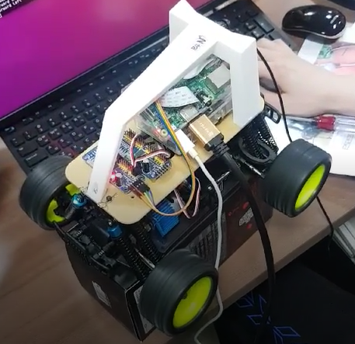 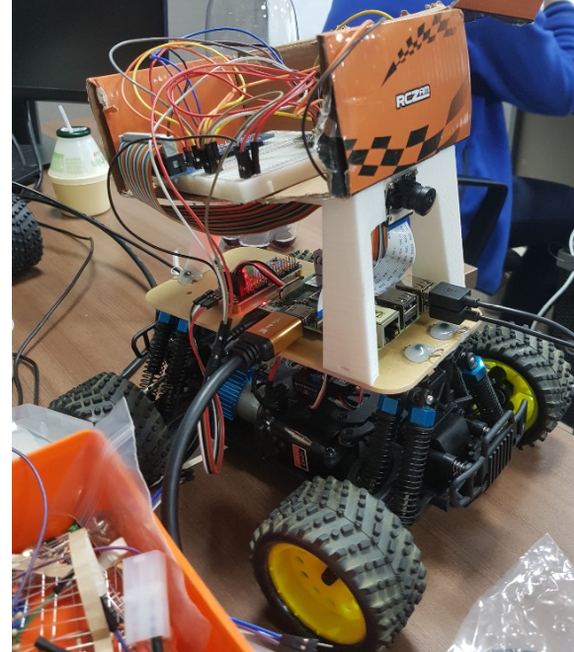

기존 기수가 이용하였던 RC카와 새로 구입한 RC카를 이용하여 총 4대의 donkey car를 이용하였다. Donkey카의 경우 open source를 이용하여 속력 제어의 편리함과 속력, 발열등의 문제를 해결하기 용이하여 사용하던 자율주행용 RC카로, 다형성을 고려하여 Donkey카를 이용한다.

또한 넓은 자율주행용 트랙을 이용할 수 있는 편리함이 있다. 트랙을 이용할 경우 휴대성이 좋기 때문에 다양한 환경에서 구현을 할 수 있어, 실외주행이 가능하다는 장점과, donkey 2대를 주행할 수 있도록 나뉘어 트랙이 짜여져 있기 때문에 Connect를 구현하기에 알맞은 환경이라 판단된다.

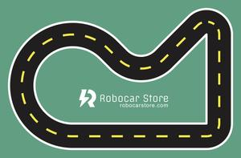

Dimension: 4.02 m x 6.15m

Donkey 프레임에 Servo Driver PCA 9685와 Raspberry Pi 3B, Pi Camera를 장

환경을 구축한다.

* 1. 주행 모델 선정 및 훈련
     + Two Lane Donkey Track

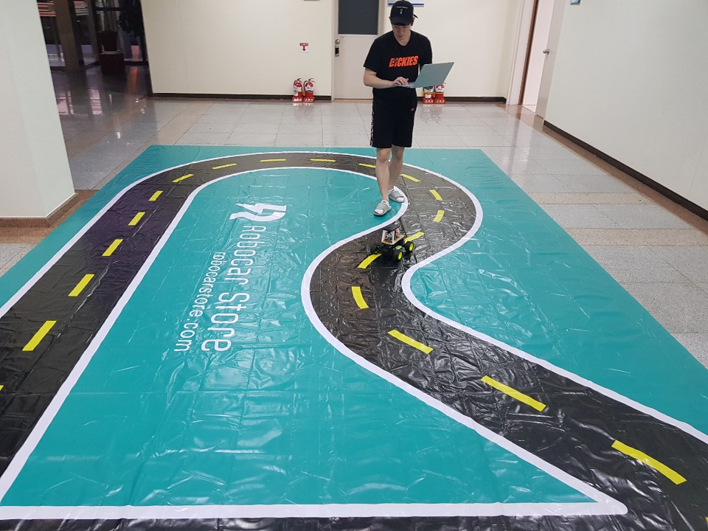

Donkey track을 이동하는 RC카를 이용하여 주행용 데이터를 수집한다. 처음에 Server와 Donkey를 Socket으로 연결하여 Donkey의 이미지 인식에 따라 Label을 정해준다. 이를 통해서 학습 데이터를 10000개 이상 수집하여 작동한다. 평균적으로 하나의 Label당 10000개 정도의 데이터가 있는 경우 정확성을 높이기 좋다.이와 같은 Donkey트랙을 주행하는 과정에서 중간에 Donkey Car의 속력이 주어진 속력으로 달리는 경우보다는 배터리의 성능에 따라 달라지는 경우가 많았으며, 또한 방향의 전환 과정에서 네트워크를 통한 통신을 이용하는 경우의 지연과, 방향의 경우 다양한 전환 각도를 조절하는 경우 label의 수가 많아져, 주어진 시간 내의 데이터 학습이 불가능 하기 때문에 주어진 각도를 이용하였다. 또한 속력에 따라 같은 각도를 이동하여도 트랙의 정확한 주행에 문제가 생기므로 두개의 lane을 분리한 주행에 어려움을 겪었고, 이를 수정하여 이전의 트랙을 이용하기로 하였다.

* + - One-Lane Track

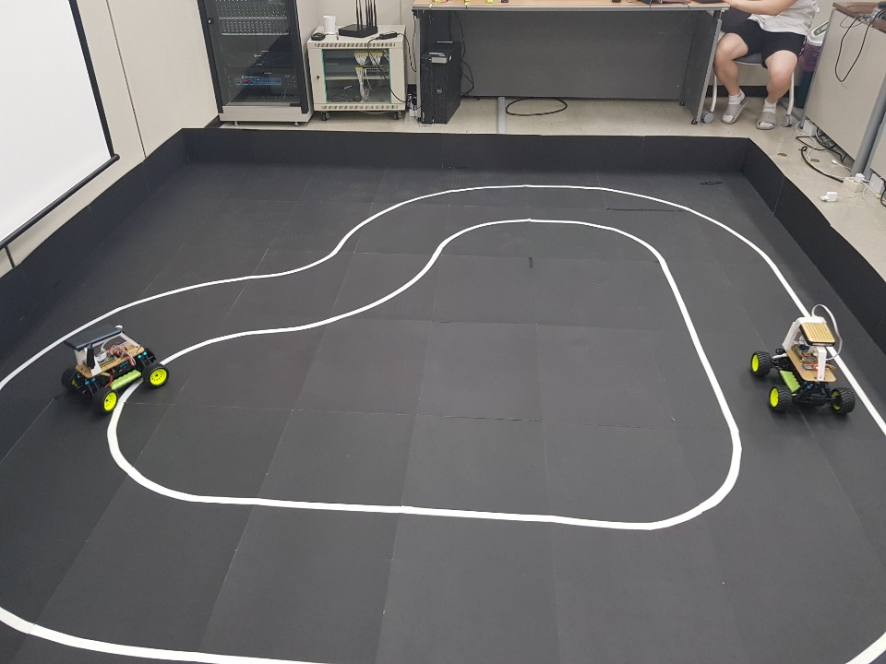

두 개의 RC Car를 한 Lane에 주행시키는 방법을 이용하였다. 이 경우 하나의 레인을 이용하기 때문에 데이터에서의 중간의 선에 따른 노이즈를 제거할 수 있다. 또한 단순화된 Track의 경우 자율주행보다 Connection의 이용에 용이하다.

* + - Training 과정
      1. 서버 PC에서 server/collecting_data.py를 실행시키고, raspberrypi/main.py를 실행시킨다. socket connect가 완료되면, roi 화면이 server에 나타나고, 이를 roi와 key input 값이 저장되게 된다.
      2. key input의 경우 pygame 라이브러리를 활용한다. server/collecting_data.py를 실행하면, pygame창도 함께 나타나게 되는데, 창을 선택한 후 화살표 키보드를 누를 경우 레이블링되어 저장된다.
      3. 정해진 트랙을 모의주행하면서 training data를 모은다. 라즈베리 파이는 파이 카메라를 통해 초당 20프레임의 이미지 데이터를 서버에 보낸다. 이떄 서버 pc에서 key input을 하게 되면 해당 이미지와 one_hot_encoding으로 변환된 방향에 대한 label이 같이 저장되게 된다. q나 아래키를 눌러 모의 주행을 종료하게 되면 데이터의 저장 여부가 나타나고, computer/training_data에 *.npz파일 형식으로 저장되게 된다. 이렇게 npz형식으로 저장된 파일은 추후 모델을 학습시키는 training data로 활용된다.
    - 주행 모델 선정
      1. CNN 모델을 생성하는 데 Keras 라이브러리를 사용했다. Keras는 파이썬으로 작성된 오픈소스 신경망 라이브러리로 MXNet, Deeplearning4j, 탠서플로, Microsoft Cognitive Toolkit 또는 Theano 위에서 수행할 수 있다. 빠른 모델 구축을 가능케 설계되었으며 최소한의 모듈 방식으로 확장 가능성에 초점을 둔다. 2017년, 구글의 텐서플로 팀은 텐서플로의 코어 라이브러리에 케라스를 지원하기로 결정하였다. 프로젝트에서도 텐서플로를 백앤드로 사용하고, 텐서플로의 라이브러리에 존재하는 Keras를 사용하였다. keras의 경우 손쉽게 모델을 구성할 수 있고, 딥러닝 모델을 구성하는데 필요한 요소들이 라이브러리 상에 잘 구축되어 있기 때문이다
      2. 기존의 프로젝트 모델을 활용하여 모델 학습을 진행하였다. 이 경우 Learn How to Train a Self Driving Car with Keras and Video Game Data(https://campushippo.com/lessons/how-to-train-a-self-driving-car-with-keras-and-video-game-data-214da3d47)의 모델을 참조한 모델로서, grayscale된 모델을 활용하여 돌리는 경우, 최종 데이터의 정확도가 80%정도를 보이며 적은 학습 데이터가 적은 경우에도 적절한 주행모델을 만들수 있다고 판단하여 진행하였다.
      3. 모델을 훈련시키는 경우, epoch은 50, learning rate는 1e-4, batch size는 256, split_ratio는 0.3을 사용하였다. 또한 keras에서 지원해주는 callback인 ReduceLROnPlateau를 사용했다. monitor는 어떤 지표를 기준으로 삼을지를 말한다. factor는 한번에 얼마만큼의 learning rate를 감소시킬지를 말한다. patience는 일정 크기만큼의 loss가 줄어들지 않는 현상이 몇 번쯤 발생 했을 때 learning rate를 감소시킬 지를 말한다. min_lr은 감소된 learning rate의 최소 하한을 말한다. 모델을 훈련 시킬 때 classification문제이므로 categorical_crossentropy를 cost function으로 사용했다. optimazer는 adam을 사용했다.

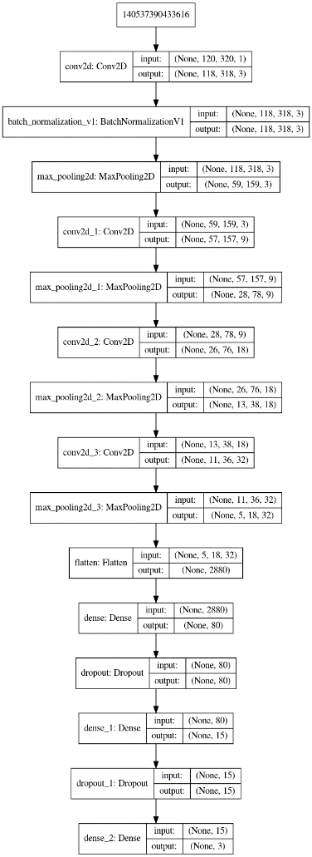

* 1. Object Detection

1.R-CNN

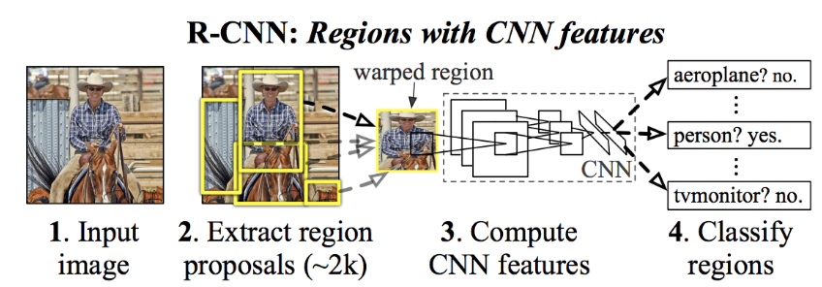

이미지를 분류하는 것보다 이미지 안에 어떤 물체들이 들어 있는지를 구분해내는 것이 훨씬 어려운 작업이다. R-CNN은 이를 위해 몇 단계를 거쳐 임무를 처리한다. 먼저 가능한 이미지 영역을 찾아내는 리전 프로포절(region proposal) 혹은 바운딩 박스(bounding box)를 만드는 단계가 있다. 바운딩 박스를 찾기 위해 셀렉티브 서치(selective search) 알고리즘을 사용한다. 가령 색상이나 강도 패턴 등이 비슷한 인접한 픽셀을 합치는 방식이다. 그런 다음 추출한 바운딩 박스를(대략 2,000개) CNN의 입력으로 주입하기 위해 강제로 사이즈를 일원화 시킨다. 여기서 사용한 CNN은 미리 훈련된 AlexNet의 변형된 버진입니다. CNN의 마지막 단계에서 서포트 벡터 머신(support vector machine)을 사용하여 이미지를 분류합니다. 그리고 최종적으로 분류된 오브젝트의 바운딩 박스 좌표를 더 정확히 맞추기 위해 선형 회귀(linear regression)모델을 사용한다.

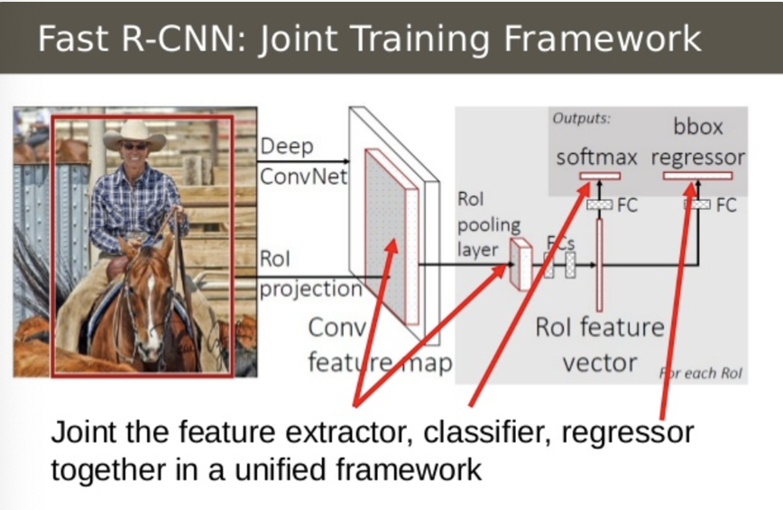2.Fast R-CNN

R-CNN의 문제점은 모든 바운딩 박스마다 CNN을 돌려야 하고 분류를 위한 SVM, 바운딩 박스를 위한 선형 회귀까지 세가지 모델을 모두 훈련시키기 어렵다는 점이다. Fast R-CNN은 이 문제들을 해결했다. 먼저 바운딩 박스들 사이에 겹치는 영역이 많은데 이들을 따로 따로 CNN을 통과 시키는 것은 비용 낭비라고 생각했다. 여기에서 RoIPool(Region of Interest Pooling)의 게념을 도입하여 셀렉티브 서치에서 찾은 바운딩 박스 정보를 CNN을 통과하면서 유지시키고 최종 CNN 특성 맵으로 부터 해당 영역을 추충하여 풀링(Pooling)한다. 이렇게 하면 바운딩 박스마다 CNN을 돌리는 시간을 획기적으로 단축할 수 있다. 또한 SVM와 선형 회귀 모델을 모두 하나의 네트워크에 포함시켜 훈련을 시킨다. SVM 대신 CNN 뒤에 소프트맥스(softmax)를 놓고, 선형 회귀 대신 소프트맥스 레이어와 동일하게 CNN에 뒤에 따로 추가했다.

3.Faster R-CNN

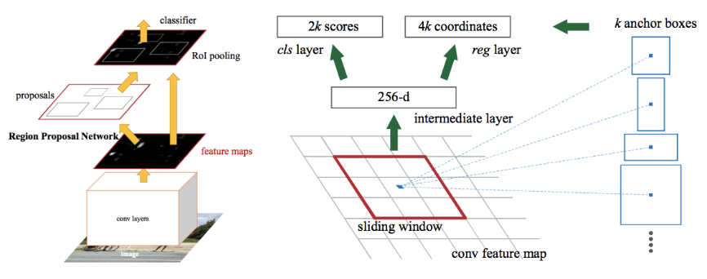

Fast R-CNN에서 남은 한가지 성능의 병목은 바운딩 박스를 만드는 리전 프로포절 단계이다., Faster R-CNN은 리전 프로포절 단계를 CNN안에 넣어서 마지막 문제를 해결했다. CNN을 통과한 특성 맵에서 슬라이딩 윈도우를 이용해 각 지점(anchor)마다 가능한 바운딩 박스의 좌표와 이 바운딩 박스의 점수를 계산한다. 대부분 너무 홀쭉하거나 넓은 물체는 많지 않으므로 2:1, 1:1, 1:2 등의 몇가지 타입으로도 좋다고 한다. Faster R-CNN은 작년에 마이크로소프트에 내놓은 대표적인 컴퓨터 비전 연구결과 중 하나이다.

Mask R-CNN

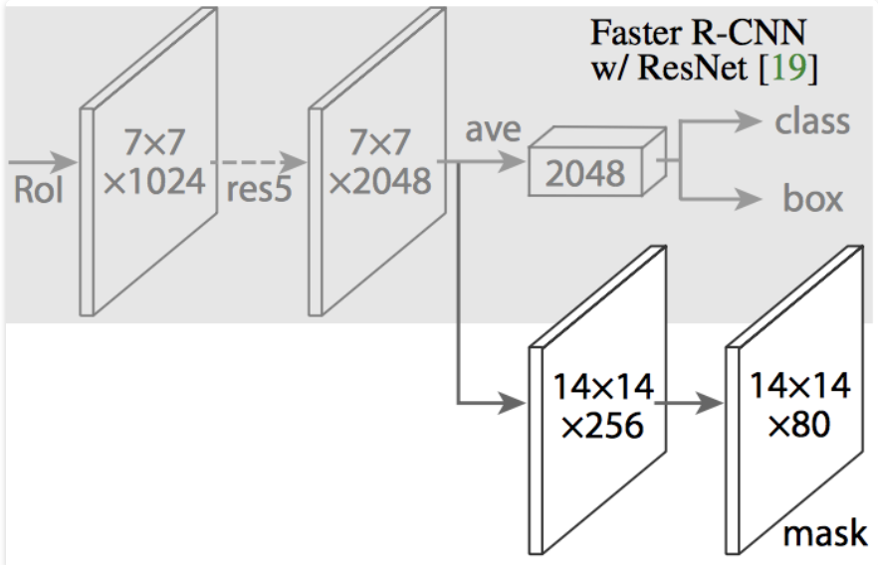

페이스북 AI 팀이 분할된 이미지를 마스킹하는 Mask R-CNN을 내놓았다. Faster R-CNN에 각 픽셀이 오브젝트에 해당하는 것인지 아닌지를 마스킹하는 네트워크(CNN)를 추가한 것이다. 이를 바이너리 마스크(binary mask)라고 한다. 페이스북 팀은 정확한 픽셀 위치를 추출하기 위해 CNN을 통과하면서 RoIPool 영역의 위치에 생기는 소숫점 오차를 2D 선형보간법(bilinear interpolation)을 통해 감소시켰다고 한다. 이를 RoIAlign이라고 한다. 그래서 아래와 같은 마스킹 이미지가 만들어 진다.

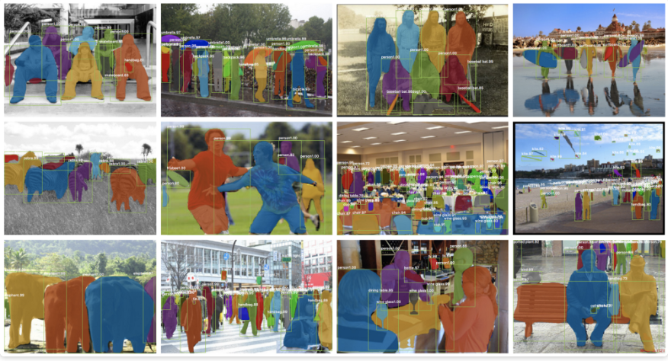

4.YOLO

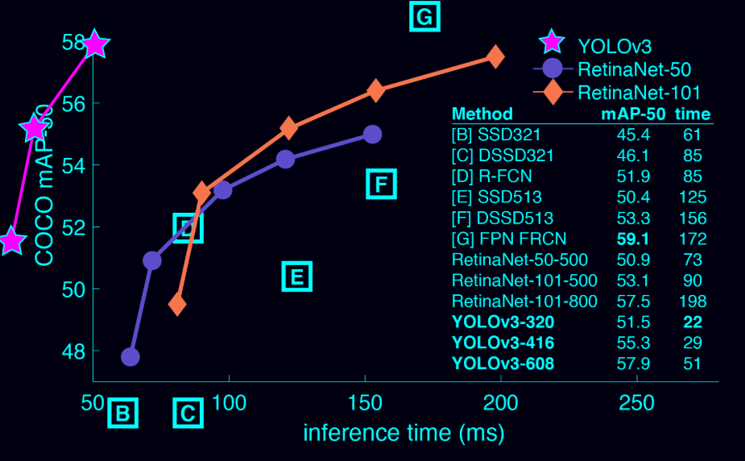

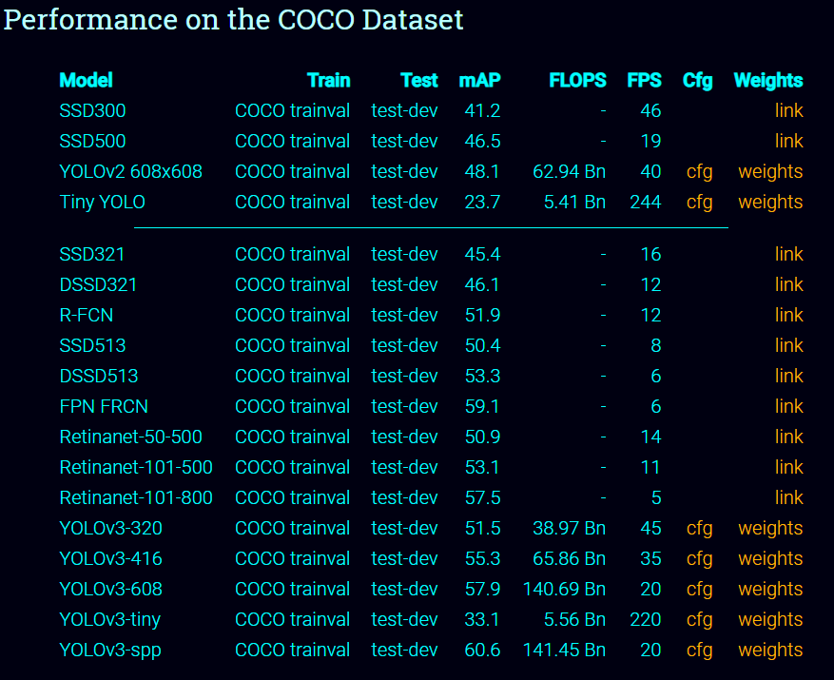

YOLO는 You Only Look Once의 약자로서 object detection의 약자이다. YOLO가 등장할 당시에 object detection은 주로 Faster R-CNN(Region with Convolution Neural Network) 계열이 좋은 성능을 내고 있다. Faster R-CNN은 단순히 기존보다 빨라졌을 뿐, 실제 성능은 10 프레임 정도였지만, YOLO가 등장하여 4배 정도 성능이 개선된 45프레임을 보여주며, 그 성능을 인정받았다. 또한, 모델의 크기를 변화시켜 속도와 정확성을 쉽게 교환할 수 있다는 것이 장점이다.

YOLO의 장점은 간단한 처리과정의 속도가 매우 빠르다. 또한 기존의 다른 real-time detection system들과 비교할 때 2배정도 높은 mAP를 보인다. Image 전체를 한 번에 바라보는 방식으로 class에 대한 맥락적 이해도가 높다. 이로 인해 낮은 background error(False-Positive)를 보인다.

Object에 대한 좀 더 일반화된 특징을 학습한다. 가령 natural image로 학습하고 이를 artwork에 테스트했을 때, 다른 detection system들에 비해 훨씬 높은 성능을 보여준다.

* 1. Lane Detection

자율주행을 위해 필수적인 과정인 Lane Detection은 일반적으로 다음 과정을 거친다.

1.이미지 로드

2.이미지 Distortion 조정

3.Gradient, Color Filtering

4.Bird’s eye view로 변환 및 ROI 추출

5.Morphology 연산을 통한 Lane 추출

6.선의 기울기를 아웃풋으로 반환

* 일반적인 과정 중 Gradient와 Color filtering을 이용하여 binary image를 도출해 내었다. 오로지 이 방법만을 이용하여 레인을 디텍션한 이유는 다음과 같다.

-하드웨어가 도입된 프로그래밍 특성상 processing 속도가 느리다면 문제가 될 가능성이 크다. 따라서 불필요한 처리는 최대한 줄이는 것이 적절하다.

-자율주행을 수행할 도로가 다른 모든 예외적인 환경을 제외한 검은 도로에 흰색 레인이라는 점과, lane의 곡률을 이용한 steering 조절이 아닌 ‘VGGNet을 이용한 딥러닝(CNN)기반의 end to end learning’을 사용 할 것이므로 왜곡 조정 및 시야 조정, 선의 기울기를 아웃풋으로 반환 할 이유는 없다.

-그럼에도 불구하고 original image가 아닌 binary image로 변환하여 lane을 추출한 이유는, 짧은 시간 내에 적은 데이터로 자율주행을 수행했어야 했음과 위에서 언급한 검은 도로에 흰색 레인인 경우만 존재했기 때문이다(즉, 다양한 환경에 대한 고려를 제외하였다).

-곡률을 이용한 steering 조절을 하지 않고 CNN을 이용한 자율주행을 수행한 이유는, 명시적 labeling을 해주지 않아도 도로의 윤곽을 감지하여 학습가능하며 차가 center에 위치하지 않더라도 현재 카메라의 정보만을 가지고 예측하여 자율주행을 원만히 수행할 수 있기 때문이다.

* 이미지의 특징을 뽑아내기 위해서 여러 필터를 적용하였다. 그 중에서 적용한 필터는 Sobel Gradient, Gradient Magnitude , Gradient Direction 그리고 마지막으로 채도 및 적색 필터 기법이다. Gradient 방법은 실제 도로에서 나타나는 edge들을 탐지하고, 그 각각의 엣지의 방향까지 탐지하여 가장 비슷한 방향을 가지는 선을 도로의 선으로 정했다(이 때, Threshold는 적당한 값으로 hardcoding하였음). 또한 채도 및 적색 필터를 사용하여 흑백으로 변환된 사진에서 “흰색” 차선의 특징을 더욱 도드라지게 만들게 하였다. (HSV필터는 쓸 이유는 없음, 흰색 레인만 존재한다고 가정하였기 때문). 이후 적절한 morphism을 이용하여 기존 이미지에서 특징을 가지는 부분(lane)을 추출할 수 있었다.

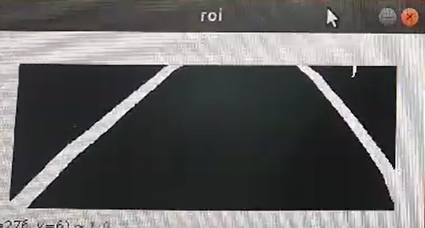

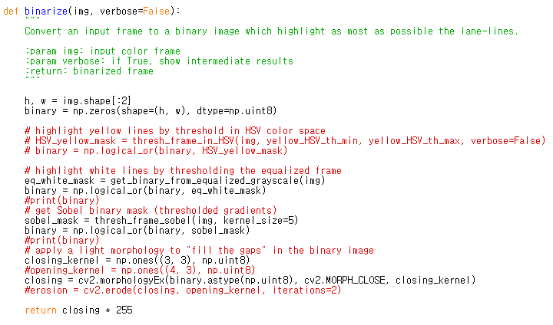

* 1. Socket기반 Connect 기술
     + 파이썬 소켓 연결
       1. 네트워크 프로그래밍 분야에서 소켓은 연결된 네트워크의 양 끝 단을 추상화 시킨 개념이며, 컴퓨터의 관점에서는 네트워크로 통하는 컴퓨터의 외부와 컴퓨터의 내부의 프로그램을 이어주는 인터페이스이다, 소켓은 네트워크를 통해서 바이트스트림을 주고 받을 수 있는 창구라 보면 된다. 다만 단순히 프로그램의 내부와 외부를 잇는 표준 입출력과는 달리 소켓은 네트워크의 반대편이 어디인지에 대한 정보를 가지고 있다. 즉 우리가 택배를 보낼 때 박스에 물건을 넣고 받는 사람 주소를 쓰는 것과 비슷하게 소켓은 어디로 보내지는 창구라는 것이 명시된 택배 상자 같은 것이다
       2. 파이썬의 socket 모듈은 소켓 프로그래밍에 필요한 시스템 콜을 래핑하는 API를 제공하는 모듈이다. 소켓 통신을 위해서 물론 소켓을 생성해서 사용하는데, 서버와 클라이언트일 때가 조금 다르다.
       3. 소켓 생성 및 서버, 클라이언트 연결

1. 먼저 socket.socket() 함수를 이용하여 소켓 객체를 생성한다. 생성한 소켓을 서버에서 이용하기 위해서는 bind과정을 통해서 server의 host와 port 연결이 되도록 환경을 만들어 준다. 이후 바인드가 완료되면 listen()메소드를 이용해 클라이언트가 해당 포트로 접속하는 것을 기다리게된다. .listen으로 접속의 시도를 듣게되면, accept를 통해서 정보를 주고 받게 된다. 소켓으로부터 데이터를 읽을 때는 socket.recv()와 socket.send()를 이용하여 바이트 단위로 읽어오게 된다. 클라이언트도 서버에서 이용한 방법과 마찬가지로 진행이 되는데, 대신 bind가 없고, connect를 이용하게 된다.
   * + 다중 Client(RC카)이용한 접속 서버 구현

RC카의 자율주행 연산을 위하여 Socket 라이브러리를 기반으로 서버와 라즈베리파이 간의 Connect를 하였다. 이전 까지 사용한 connect는 단순한 1:1간의 데이터 전송으로 Camera의 전송이 별도의 Thread를 이용하여 진행되고 있기 때문에 이를 수정하여 전송이 되도록 한다.

현재의 Socket 통신을 이용하는 경우 라즈베리 파이를 이용하여 넘어간 이미지 데이터가 server/server_video.py에서 학습된 모델을 통하여 라즈베리파이이 steer을 조종하는 식으로 이용된다. 이러한 방식을 활용하여 방법을 구현하였다.

우선 처음 시도한 것은 한 서버 내부적인 연산이다. socket_list를 이용하여 다중 server가 다중 client를 받도록 하였다. 연산되는 데이터를 입력받아서 server로 넘어오는 데이터를 처리하여 진행되는 방식을 시도하였으나, camera의 데이터가 threading을 통해 넘어오는 과정에서 과한 전송이 일어나거나, 내부적인 충돌과정이 발생하였다. 또한 한 서버내에서 단순 socket/fork를 이용한 경우 하나의 작업이 끝난 이후 연산이 이루어지므로 문제를 겪었다. 또한 초당 20프레임씩 넘어오는 이미지데이터를 하나의 server에서 처리하는 과정에서 연산속도가 급격하게 저하하는 문제가 발생하였고, 이에 따른 딜레이로 자율주행이 제대로 이루어지지 않았다. 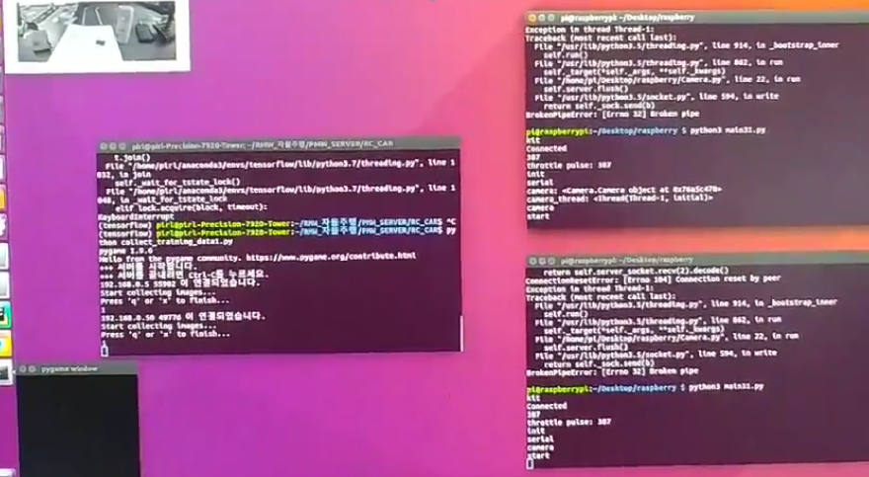

두 번째로 시도한 방법은 데이터를 연산하는 server를 각 client 당 배치하고, super서버를 추가로 배치해 특별한 event가 발생하는 경우만 각 client에 다시 명령을 내리는 방식을 구현하도록 하였다.

마찬가지로 다중 client 프로그램을 이용하여 구현하였으며, 이를 위해 데이터를 전송하는 단계까지는 성공하였으나, 특별한 event에 따른 처리 과정에서 아직 이러한 Event환경을 구축하지 않았으므로 활용될 수 없었다. 또한 이전 기수의 속도 제어 event가 발생하는 경우 이를 수정하려고 하였으나, Yolo와 opencv의 환경 단계에서 지속적인 지연이 발생하였다.

* 1. Bluetooth기반 실내 위치 인식 기술
     + Beacon 기술
       1. 기술 동향
          1. 실내 주행을 기반으로 동작하는 자율주행 RC카의 경우 가장 정확도가 높은 GPS를 이용할 수 없기 때문에 대체할 수 있을 만한 RC카의 위치를 받아올 수 있는 기술이 필요하다.
          2. 실내 위치 기술으로서 최근 사물인터넷과 스마트홈 기반으로 작동하는 경우에 많이 이용되는 비콘 기술을 이용하였다. 이 중에서 BLE(Bluetooth Low Energy) 비콘의 경우 실내 위치 추정에서 배터리 소모량이 적고, 센치미터 단위까지의 측정이 가능하므로 RC카에 사용하기가 용이하다고 판단하였다. 또한 가용거리가 50m내외로 길고, 주파수 호핑 기술을 이용하여 다른 사용기기와의 충돌을 피할 수 있다는 장점을 가지고 있다. [1]
       2. 활용 방안
          1. 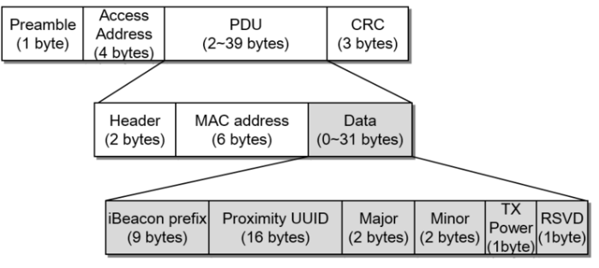위치 감지 시스템 구현 방안

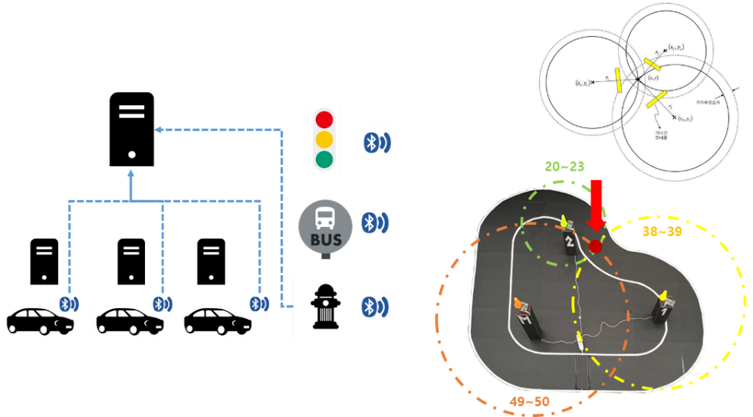

블루투스 기반 데이터를 받을 수 있는 라즈베리 파이를 이용하여 IoT(신호등, 표지판 등)와 각 RC카는 RSSI 정보를 서버로 전송한다. 이를 통해 각 블루투스 모듈의 위치를 추정하게 된다. 이를 이용하여 근거리에 RC카가 있는 경우 정지하거나 피하는 식으로의 Connect가 구현될 수 있다.

아래와 같이 각 타워를 세워 서로간의 전파를 송수신하고, 그의 세기를 통해 위치를 추정, RC카 사이의 거리가 가까워질 시 속도를 조절하여 서로간의 충돌을 방지하는 방식으로의 구현을 생각하였다.

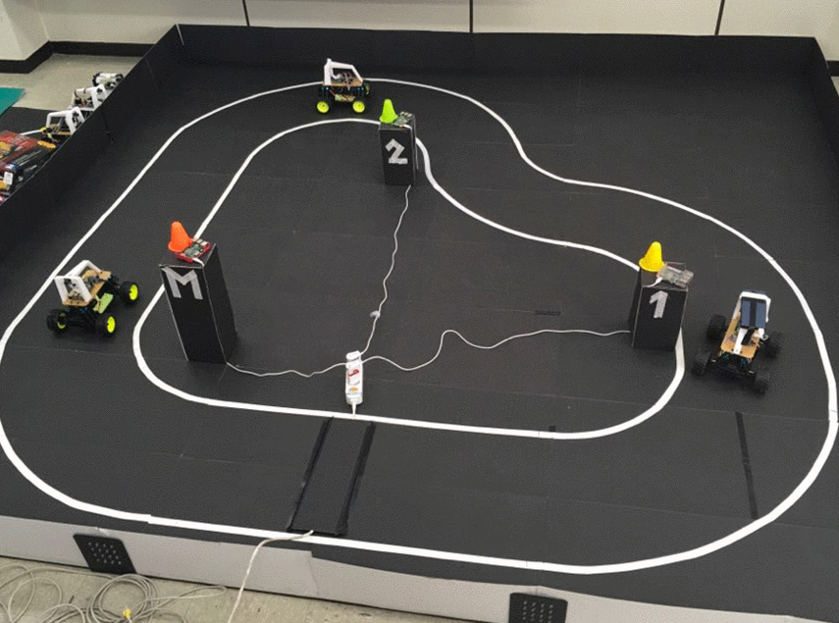

위 통신 방법을 사용하여 신호정보, 안내정보 등 추가 정보를 송출 할 수 있으며, 전파혼선과 이상 값을 모델을 통하여 학습하여 더 정확한 위치 추정을 가능하게 할 수 있다. 또한, 실 사용에 적용하기 위해서는 단시간 인증 등의 보안체계 구축이 필요한 것으로 보인다.

1. 소스코드 설명

RC카 라즈베리 파이 소스 코드

* + - SERVER code

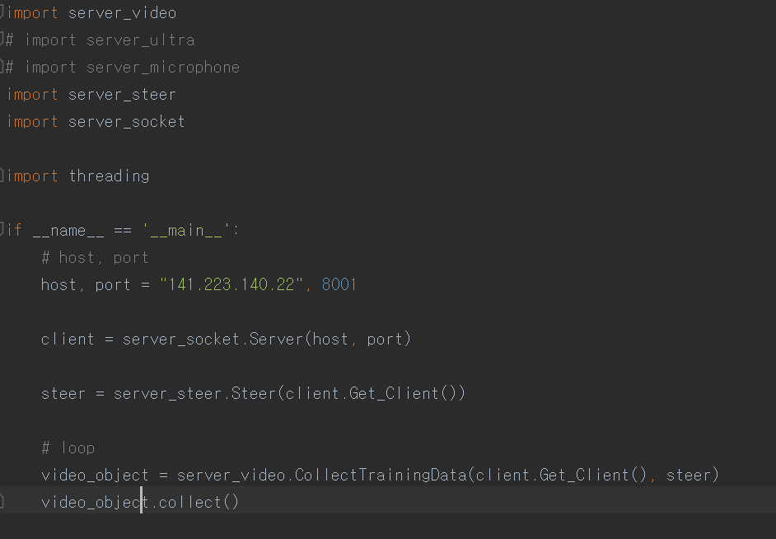

collect_training_data.py : 모의주행을 통한 데이터 수집

model_training.py : np파일들을 불러와 모델 훈련 및 하이퍼파리미터 튜닝

model.py : 데이터 호출 및 모델 생성

object.py : YOLO를 이용하여 object detection

server_socket.py : 라즈베리 파이와 소켓 통신

server_steer.py : 자율주행 로직

server_video.py : 이미지 데이터 수신

stopline.py : 정지선 검출

model_data

training_data

* + - raspberry code

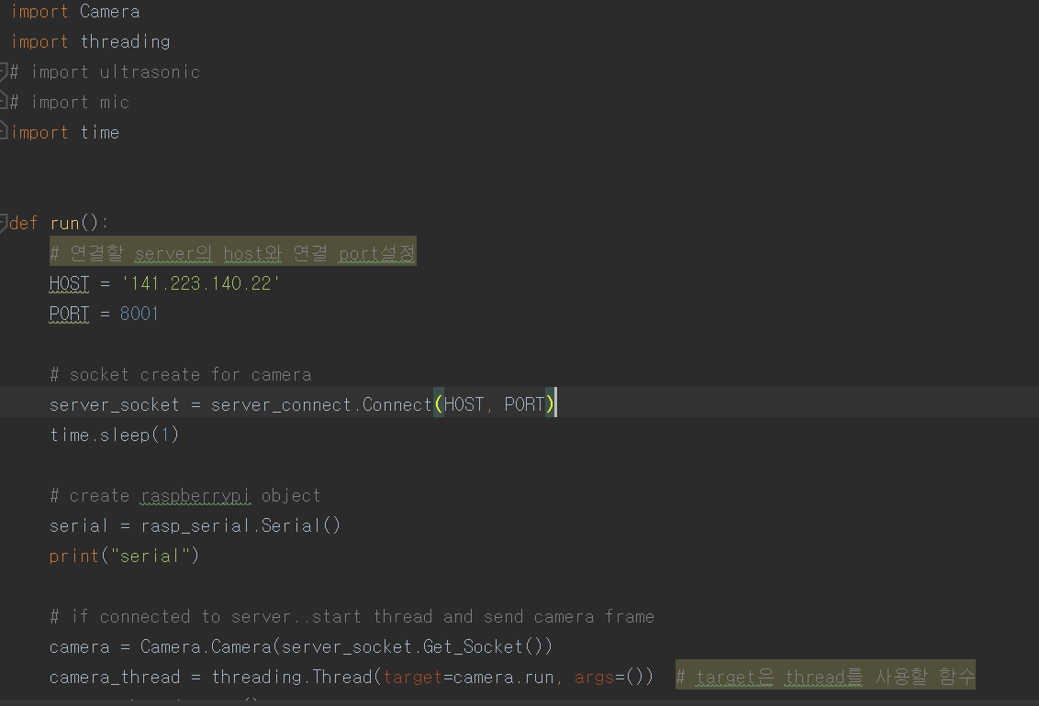

camera.py : 파이 카메라를 통해 들어온 이미지 데이터를 서버 PC로 송신

main.py : 라즈베리 파리 메인 로직

rasp_serial.py : RC카 제어

sever_connect.py : 서버 PC와 소켓 통신

emit0B.py : 비콘 신호송출

scan000.py : 비콘 신호수신

1. 자율주행
   * + 1. 서버 PC에서 main.py 파일을 실행시킨다.
       2. 라즈베리파이에서 main.py파일을 실행시킨다.

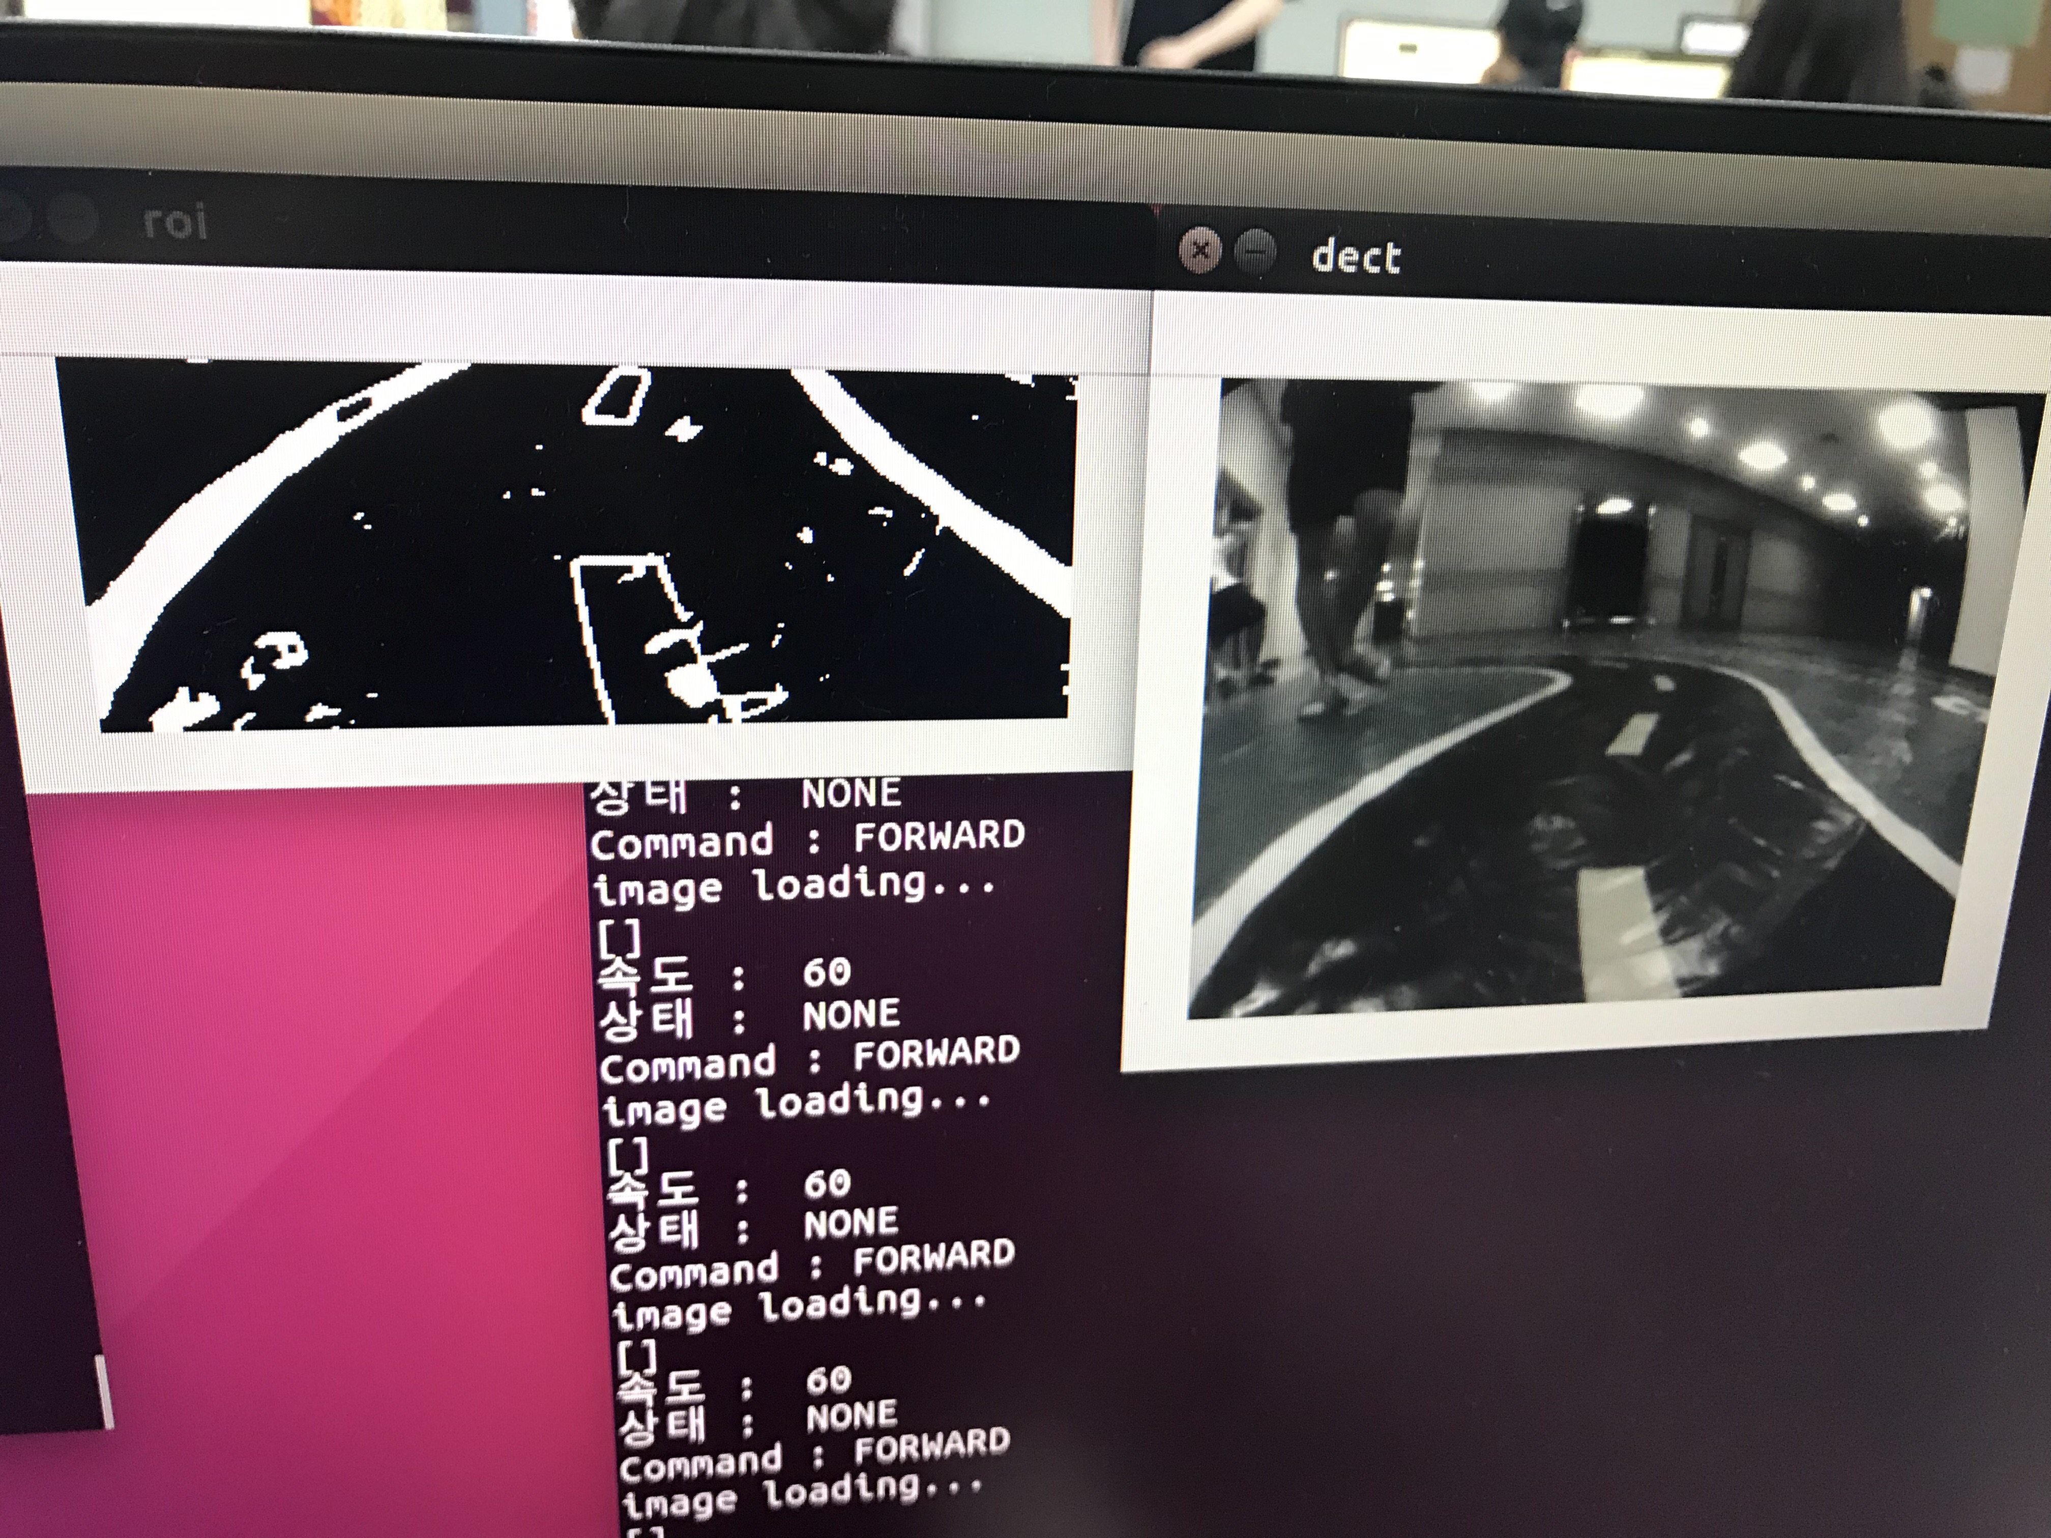

1. 프로젝트 발전 방향
   1. 위치 기반 Connect 구현
      * 현재 데이터를 받고, 이를 전송하는 방법을 확인하였으나, 다양한 데이터를 Thread과정에서 server로 전송하고 이를 실행하는 과정에서 server에 연산속도의 한계와 opencv환경과 gpu가 구축된 server개수의 제한으로 인하여 이를 완벽하게 구현하지 못하였다. 환경 구축 단계에서 지연의 심화로 Beacon으로 인한 데이터를 각 라즈베리 파이마다 수신되는 단계에서의 문제를 해결하면 다른 차량간의 위치를 인식하는 connect가 구현될 것이라고 생각된다.
      * Donkey Track을 이용하는 경우 실외에서의 주행이 가능하다. 데이터 수집과정에서의 어려움이 없었다면 실외주행을 통해 GPS 데이터를 받아와 각 차량 간의 위치 인식에서의 편의성이 높아질 것이라고 판단된다.
   2. Donkey RC Car Training
      * 또한 Track의 경우 다양한 환경에서의 활용이 가능하나, 조정과정에서의 문제로 명확한 구현이 어려웠다. 데이터 수집의 과정에서 기존의 코드의 활용이 아닌 Donkey open소스를 통해 웹서버에서 동작하는 경우 속력과 방향의 자세한 조정이 가능하다 이러한 코드를 이용하여 더 확실한 데이터 학습이 일어난다면 Two-ane Track 내부에서의 구현이 가능할 것이다. Donkey Car는 PCA보드의 장착으로 조향성의 조절이 가능하다. actuator를 이용하여 자율주행 프레임워크를 구현할 수 있다.
   3. Object Detection
      * 기존의 프로젝트의 상속을 위하여 Object Detection기술까지 구현하려고 하였으나, 서버 환경의 구축 과정에서 지속적인 에러가 발생하였다. GPU 기반으로 연산이 돌아가야 Object Detection까지의 연산이 가능한 정도가 되나, 설치 도중의 드라이버 오류로 인하여 이전의 opencv와 yolo의 동시 구현에 어려움을 겪었다. 이로 인하여 장애물을 탐지하고, 이벤트가 발생하였을 때의 데이터를 전송 받지 못하게 되어 프로젝트가 난항을 겪었다. 또한 이러한 문제로 인하여 워크스테이션 자체에 문제가 발생하는 경우가 있어 환경 구축 단계에서 세심한 버전과 사양 확인이 필요하다.
2. 조원 평가

김하림

-국현 : 하림이 형은 사교성이 뛰어나다. 먼저 타인에게 잘 다가가고 주변 사람들에게 잘 다가간다. 교육도 열심히 들으며 질문을 많이하고 본인이 이해가 안되면 넘어가지 않으려고 한다. 프로젝트에서도 밤늦게까지 교육장에 남아서 끝까지 최선을 다한다. 다만 앞으로 형이 더 발전하기 위해서는 선택과 집중을 하면 좋을 것 같다. 그리고 한층 더 성장하기 위해서는 끝까지 최선을 다하는 것도 중요하지만 시간을 잘 맞추는 것도 필요해 보인다. 이 외에도 형은 창의성도 너무 좋고 디자인 능력도 탁월하다. 특히나 피피티 만들 때 디자인 감각이 뛰어났다. 항상 좋은 일만 가득하길 바란다.

-재성 : 창의적이면서 우직합니다. 언제나 발상이 독특한 면이 있으면서 아주 예리합니다. 자신이 이해가 가지 않는 점이 있을 경우 밤을 새서라도 이해하기 위해 혹은 해결하기 위해 노력하던 점이 너무나 인상 깊습니다. 아침에 강의실로 나왔을 때, 졸려 보이는 눈으로 마주친 후 씨익 웄던 모습은 잊지 못할 것 같습니다. 다만 밤샘은 건강을 생각해서 조금 줄였으면 하는 바람입니다.

-준호 : 하림이를 생각하면 입가에 미소가 띄어진다. 하림이의 순수함과 열정적임은 피곤한 프로젝트 중에도 조원들에게 큰 귀감이 되었다. 팀의 아이디어 뱅크로 아이디어 발산에 큰 도움을 주었고, 사소한 부분까지 고민하고 아이디어를 제시해 주어 팀 프로젝트에 다양성이 더해졌었다. 항상 강의장에 마지막까지 남아서 공부하는 열정을 보였고, 개인적으로 처음부터 함께 남아서 공부하지 않았던 것이 아쉽게 까지 느껴진다. 함께 복습하며 선행학습을 했다면 하림이 처럼 얻어가는 것이 더 많지 않았을까 하는 생각이 든다. 신실하고 따뜻한 마음씨를 가진 하림이는 어딜가던 사랑받을 것이라 믿는다.

-소윤 : 항상 열심히 한다. 가장 오래동안 남아서 하고, 마지막까지 팀을 위해서 여러가지를 구현해보려고 노력하는 식으로 팀에 많은 도움이 되었다. 교육을 들으면서 항상 수업도 열심히 듣고, 질문도 자주하며 어느부분에서나 적극적으로 참여하며 팀에 도움이 되려고하였다. 다양한 상황에 관심이 많아서 종종 의견 대립이 있기도 하였으나, 결국은 서로 다 좋게 되자는 마음이 강해서 이뤄지는 일이라 같은 조원으로서 다 같이 참여하는 모습을 통해 자극이 되고 좋다고 생각된다. 서로 이야기를 통해 원만히 해결할 수 있는 모습을 보이고, 항상 끝까지 최선을 다하는 자세가 좋다.

박재성

-국현 : 재성이형은 코딩을 잘한다. 그리고 머리가 뛰어나다. 수업도 열심히 듣고 과제 수행능력이 탁월하다. 남들은 오래 걸리는 과제를 혼자서 1~2시간만에 해결한다. 그리고 팀원들을 위해서 희생하는 정신이 뛰어나다. 컴퓨터와 관련없는 과를 전공했지만 23명의 교육생중에 세손가락에 꼽힐 정도로 코딩실력이 뛰어나다. 형은 가진게 정말 뛰어나므로 실력을 남들에게 잘 보여주는 능력만 갖춘다면 충분히 더 좋은 회사에 들어가고 인정 받을 수 있을 거라고 생각한다. 형은 꼭 좋은 곳에 들어갈 수 있을 것이다.

-하림 : Canon 팀이 계속 전진해 갈 수 있도록 조원들을 뒤에서 든든하게 버텨주고 밀어준 기둥 같은 팀원입니다. 뛰어난 집중력과 끈기가 있고 분석력을 갖추었으며 필요한 것들을 놓치지 습니다. 궁금증을 해결하기 위하여 질문하고 깊게 파는 모습과, 끊이지 않는 칭찬과 겸손의 말씨가 인상이 깊습니다.

행정학을 전공하고 자바를 잘 다룰 수 있어 코드를 해석하고 새롭게 적용하는 능력이 빠르고 뛰어납니다. 흔들리지 않고 치우치지 않는 중심력과 더불어 도전정신까지 갖춘 훌륭한 친구, 훌륭한 형입니다.

-준호 : 3개월간 짝궁으로 지내며 만나기 쉽지 않은 좋은 인연을 만났다고 생각한다. 비전공자임에도 코딩실력이 매우 뛰어나고, 본인이 준비했던 길이 있음에도 새로운 분야에 도전하는 모습이 인상적이다. 본과정을 진행하면서 항상 남을 배려하고 겸손한 자세로 대인관계를 맺는 점을 배워야 한다고 생각했다. 또한, 문제해결능력이 우수하고 팀이 난관에 봉착했을때는 해결사의 역할을 담당했다. 이미 정답을 알고 있지만, 상대방의 다른 의견을 경청하는 배려심을 보였다. 3개월간 나름 긴 기간 동안에도 팀내에서 불화가 없었던 것은 가장 연장자였던 재성이형의 겸손함과 배려심이 큰 영향을 주지 않았을까 생각이든다. 인품과 능력을 갖춘 재성이형의 역량이면 앞으로의 길은 이미 탄탄대로임을 확신한다.

-소윤 : 상황을 명확하게 보는 눈을 가졌다. 또한 막힐 때마다 해결책을 주며 결국 해결해 내는 건 재성오빠인 것 같다. 준호오빠와 함께 서로 겸손함을 뽑내기를 좋아하는데 결국 후광은 숨겨지지 않는다. 코드를 잡고 해석하기를 잘하며 이상한 곳에서 웃겨주기도 잘한다. 팀의 상황을 명확하게 판단하여 앞으로 나아갈 길을 제시해주며 팀에 도움이 많이 된 사람이다. 하고 싶은것이 있으면 달성해내는 사람이고 열심히 해서 뭘 하든 다 해낼 수 있을 것이라고 생각한다.

이준호

-국현 : 준호형은 항상 묵묵히 뒤에서 열심히 한다. 컴퓨터 공학을 전공해서 컴퓨터 관련 지식이 남들보다 뛰어난 편이다. 기본적인 베이스가 갖춰져 있어서 모르는 부분을 물어보면 상세하게 잘 알려준다. 또한 체력이 좋아서 밤늦게까지 프로젝트를 함에 있어서도 최선을 다해준다. 정리를 무척이나 잘 한다. 항상 회의한 내용을 꼼꼼히 필기해서 조원 모두에게 공유해 준다. 또한 희생정신이 뛰어나서 조원들의 부탁도 잘 들어주고 뒤에서 묵묵히 잘 챙겨준다.

-하림 : Judge 조에서 필요한 사항들을 조정하며 팀의 밸런스를 조정하는 데 큰 역할을 해주었습니다. 장교출신다운 통솔력을 지녔지만 부드럽고, 목자와 같이 조원들을 케어 했습니다. 팀원의 어려운 점이나 역할 분배 등을 잘 조정할 수 있도록 관찰하고 지원해주었습니다.

바른 생활을 몸소 실천하며 책임감 있는 모습을 보여주었으며, 컴퓨터 공학과 군사학, 통신에 대한 지식이 뛰어나고, 훌륭한 언어적 능력과 필요한 것을 적시에 선택하는 판단력을 보여주었습니다.

-재성 : 매우 사려가 깊습니다. 토의에 있어서 상대방의 의견을 잘 헤아리며 또한 다른 조원들 간의 의견 충돌에서도 조율하는 능력이 매우 뛰어났습니다. 본인은 항상 무늬만 컴공과라며 스스로를 낮춰 표현했지만 스스로 관심을 가지고 문제를 해결하고자 할 때는 굉장히 빠르게 해결하는 모습을 보여주었습니다. 또한 조원들이 지쳐서 프로젝트의 진척이 늦어질 때 솔선수범하여 가장 힘든 일을 도맡아 처리하였습니다. 사실상 저희 조의 언성 히어로였습니다. 충성.

-소윤 : 사람을 챙겨주고 배려심이 많고, 중재를 하려는 모습을 보인다. 항상 겸손한 자세로 있지만, 역시 끝까지 남아서 모든 일에 최선을 다하는 사람이다. 피곤한 일이 분명한데도 항상 밝게 괜찮다고 말해주며, 최선을 다하는 모습이 좋다. 또한 조 회의가 있을 때마다 의견을 정리하고 적어주고 하여 감사함을 느낀다. 조원으로서 너무 열심히 해서 내가 양심에 찔릴때가 많았다. 미안한 부분도 많고 고마운 부분도 많은 좋은 사람이다. 받은만큼 해주지 못한것 같아 아쉬움이 남는다.

전국현

-하림 : Leader 아카데미 기간 동안 팀 리더로써 역할을 잘 감당해주었습니다. 앞에서 끌어줄 수 있는 리더십을 갖추었으며 계획한 일에 대한 실행력이 뛰어납니다. 매 학습마다 정리를 하면서 복습하고 적용하는 점과 날카로운 질문, 어떠한 상황과 현상에 대해 감탄할 줄 알고 감사하는 모습이 인상이 깊습니다.

산업공학과 경영을 전공하여 자신감 있게 일을 추진하며 기업에 실질적인 이익을 가져다 줄 수 있는 훌륭한 친구입니다.

-재성 : : 저희 조의 조장으로서 뛰어난 리더십과 향상심을 가졌습니다. 교육 기간 동안 강의시간에 가장 열심히 수업에 임하는 모습을 보여줬고, 프로젝트 활동에 있어서도 팀원들의 의견을 충실히 반영하여 조를 이끌었습니다. 무엇보다도 매사에 성실했던 모습과 특히 발군의 발표 능력이 인상 깊습니다.

-준호 : 우리조의 남자 중 막내였지만, 뛰어난 리더십으로 조원을 이끈 훌륭한 조장이었다. 이미 준비된 인재라고 생각하며 똑부러지는 성격이 조를 이끄는데 큰 도움을 주었던것 같다. 공부와 업무에 있어 매우 뛰어난 효율성을 보여줬으며, 동생이지만 배울부분이 참 많다고 느꼈다. 아직도 귀에서 레드퀸 임팩트가 맴돌정도로 프레젠테이션에 강점이 있다. 교수님 말씀처럼 본과정에서, 그리고 역대 선배들 중에서도 가장 뛰어난 발표능력을 가진것 같다. 문과생이지만 산업공학과를 전공하여 배경지식이 풍부하였고, 해당 부분을 기반으로 팀프로젝트에 의견들을 정리하고 종합하는데에 큰 기여를 했다. 우리반 사람들이 인정하는 우수한 인재임에는 이견이 없을거라 생각하며 빨리 취직해서 대한민국의 발전에 기여해줬으면 좋겠다.

-소윤 : 옆자리에 앉는데, 항상 수업을 너무 열심히 들어서 자극이 되고 도움이 많이 되었다. 어려운게 있으면 물어보면 항상 잘 대답해주고, 옆에서 챙겨주기도 많이 챙겨주며, 조장으로서 문제가 있으면 해결하려고 하고, 발표 능력이 뛰어나서 우리 조에 든든한 힘이 되었다. 항상 조원들을 생각하고 잘해주려고 노력하는 모습이 보인다. 기본적인 베이스가 탄탄한 사람이라 뭘 해도 다 이해하고 잘 해낸다. 조원 전부를 신경쓰고 배려하려는 모습이 보이고, 다양한 상황을 모두 수용할 수 있는 사람이다. 또한 팀을 위해 여러가지 독창성을 줄 수 있는 부분을 생각하고 다양한 팀원의 의견을 이끌어 내는 일을 잘한다. 사람을 잘 칭찬하고 배려한다.

전소윤

-국현 :  소윤이는 공부를 잘 한다. 우리반에서 최우수 성적을 받았다. 같은 조원으로써 너무 자랑스럽다. 혼자서 문제를 해결하는 능력이 뛰어나다. 과제를 끝까지 스스로 해결하려는 모습이 인상깊었다. 남들보다 우수한 습득력을 바탕으로 수업시간에 배운내용을 빠르게 이해하는 것 같다. 컴퓨터 공학을 전공해서 기본적인 베이스가 탄탄하다. 주변 사람들에게 배푸는 마음 역시 우수하다. 매번 반 사람들을 위해서 커피 주문을 도맡아 하였다.

-하림 : Watcher 부조장이라 할 수 있을 만큼 팀을 조장 뒤에서 끌어준 친구입니다. 자신의 생각을 조리 있게 표현하며 뛰어난 통찰력을 가졌습니다. 객관적 판단이 가능하도록 논리적 근거를 제시해 조의 방향성에 대해 적절한 선회가 가능하도록 하였습니다.

자신의 말에 대해 돌아보며 다른 친구의 감정을 헤아릴 줄 아는 좋은 친구 입니다. 경제학과 컴퓨터 공학을 전공하여 검수 검토의 능력이 뛰어나며 통체적 방향을 제시할 수 있는 훌륭한 친구입니다.

-재성 : 저희 조의 막내이자 홍일점으로 분위기 메이커 역할을 톡톡히 하였습니다. 물론 그 뿐만이 아니라 컴퓨터 프로그래밍 실력 역시 저희 조에서 가장 뛰어났습니다. 프로그래밍에서 모르는 것이 있을 때 물어보면 빠른 시간 안에 답이 척척 나오던 모습이 매우 인상적이었습니다. 물론 공부도 아주 열심히 하여 성적이 엄청 좋았던 점도 마찬가지였습니다.

-준호 : 우리조의 홍일점이자, 에너자이저인 소윤이 덕분에 3개월의 생활을 즐겁게 할 수 있었던것 같다. 경제학과 컴퓨터 공학을 복수전공하여 박학다식했고, 문제 해결에 있어 뛰어난 통찰력을 갖춰 조별 프로젝트에 큰 도움이 되었다. 냉철하고 사리분별이 뛰어나 여성들 사이에서도 인기가 많은 리더였고, 책임감이 강하여 맡은 파트에서 매우 높은 완성도를 보여줬었다. 또한, 피곤한 프로젝트 중에도 개인 공부를 소홀이 하지 않음으로 B반 성적1등을 하는 쾌거를 이웠다. 개인적으로 같은조에서 이런 우수한 성과를 거둔 인재가 있다는 것이 매우 자랑스러우며 사회 어느곳으로 가던 성공할 수 있는 사람이라고 생각한다.

1. 참고자료

**동키카 관련**

1.동키카의 조립 / 모든 것

<https://docs.donkeycar.com/>

2.동키카 구매 사이트

<https://www.robocarstore.com/products/donkey-car-starter-kit>

**소프트웨어 관련**

1.파이게임 멀티쓰레드

<https://stackoverflow.com/questions/7141665/multithreading-with-pygame>

2.라즈베리파이 비콘

<https://m.blog.naver.com/alsrb968/221039309861>

<https://blog.naver.com/PostView.nhn?blogId=hahav000&logNo=221324802497&categoryNo=9&parentCategoryNo=0&viewDate=&currentPage=1&postListTopCurrentPage=1&from=postView>

3.기본 소스코드

<https://github.com/hamuchiwa/AutoRCCar>

1. BLE 비콘을 이용한 실내 위치 인식 기술에 관한 연구 = Study on the indoor positioning using BLE beacon, 2017 ,박지혜 저